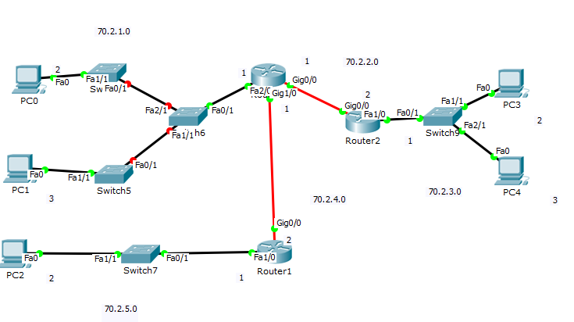

**ROUTER 0:**

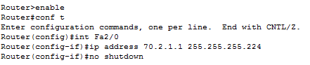



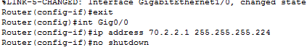

**ROUTER 2:**

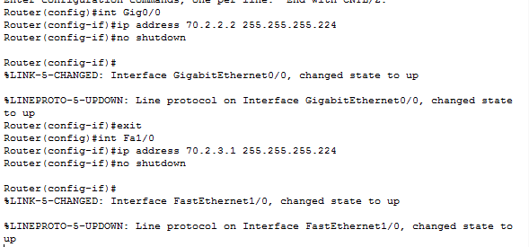

**ROUTER 1:**

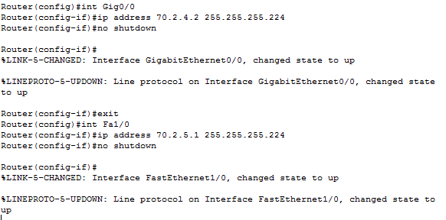

**PC0 (EJEMPLO):**

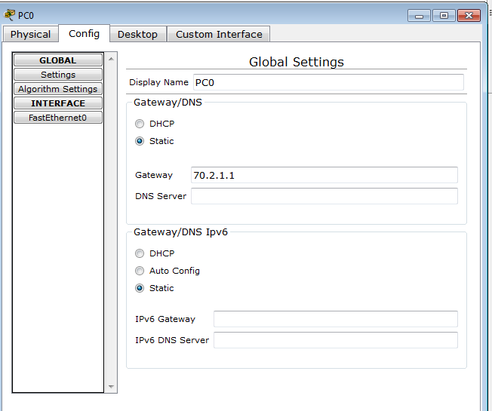

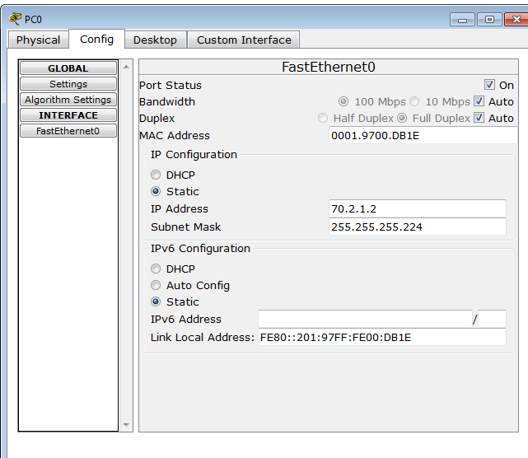

**ENRUTAMIENTOS**

**ROUTER0:**





**ROUTER2:**



**ROUTER1:**

